Kombiniere die Berufe mit der Aktion und schreib Sätze.

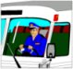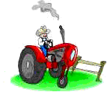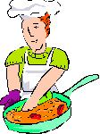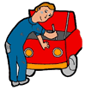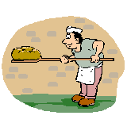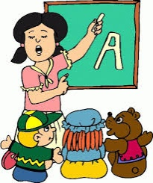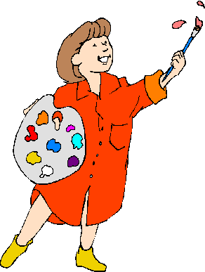

der Frisör – der Koch – der Briefträger – der Maler – der Mechaniker – der Pilot
die Lehrerin – die Krankenschwester – der Bäcker – der Bauer – der Busfahrer – die Sekretärin

fliegt in einem Flugzeug – malt Bilder – schneidet die Haare – repariert Autos – bäckt Brot kümmert sich um Kranke – kocht das Essen – bringt die Briefe – fährt einen Autobus
pflanzt Nahrungsmittel – unterrichtet in der Schule – schreibt Briefe und telefoniert

................................................................................................................................................................................................................................................................................................................................................................................................................................................................................................................................................................................................................................................................................................................................................................................................................................................................................................................................................................................................................................................................................................................................................................................................................................................................................................................................................................................................................................................................................................................................................................................................................................................................................................................................................................................................................................................................................................................................................
...................................................................................................................................................................................................................................................................................................................................................................................................................................................................................

